江苏省仪征中学2022-2023学年度第一学期高三物理学科导学案
闭合电路欧姆定律（二）
研制人：韦娟 审核人：许强龙
班级 姓名 学号 授课日期：2022.9.15
【课程标准】
理解闭合电路欧姆定律。能用闭合电路欧姆定律解释负载对路端电压和电源输出功率的影响等实际问题
【自主导学】
1理解闭合电路欧姆定律
2.电路的动态分析问题的处理
【重点导思】
考点二 闭合电路的功率及效率问题
电源总功率 | 任意电路：P_{总}＝EI＝P_{出}＋P_{内}
电源总功率 | 纯电阻电路：P_{总}＝I²(R＋r)＝
电源内部消耗的功率 | P_{内}＝I²r＝P_{总}－P_{出}
电源的输出功率 | 任意电路：P_{出}＝UI＝P_{总}－P_{内}
电源的输出功率 | 纯电阻电路：P_{出}＝I²R＝
P_{出}与外电阻R的关系 | 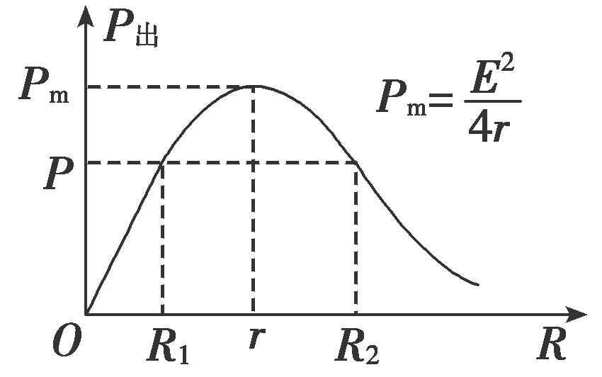
电源的效率 | 任意电路：η＝×100%＝×100%
电源的效率 | 纯电阻电路：η＝×100%

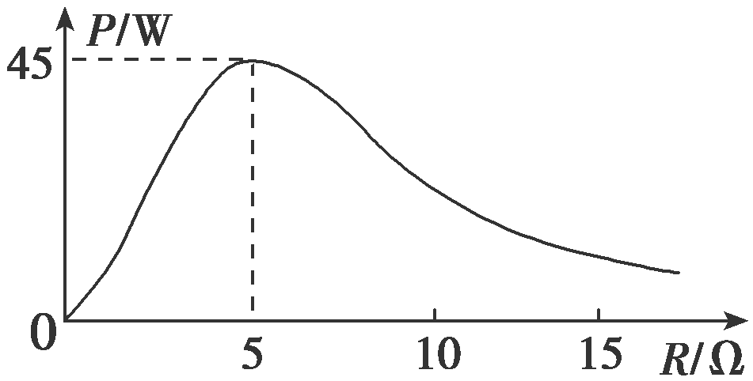
例1.将一电源与一电阻箱连接成闭合回路，测得电阻箱所消耗功率P与电阻箱读数R变化的曲线如图所示，由此可知( )
A．电源最大输出功率可能大于45 W B．电源内阻一定等于5 Ω
C．电源电动势为45 V
D．电阻箱所消耗功率P最大时，电源效率大于50%
考点三 两类UI图象的比较与应用
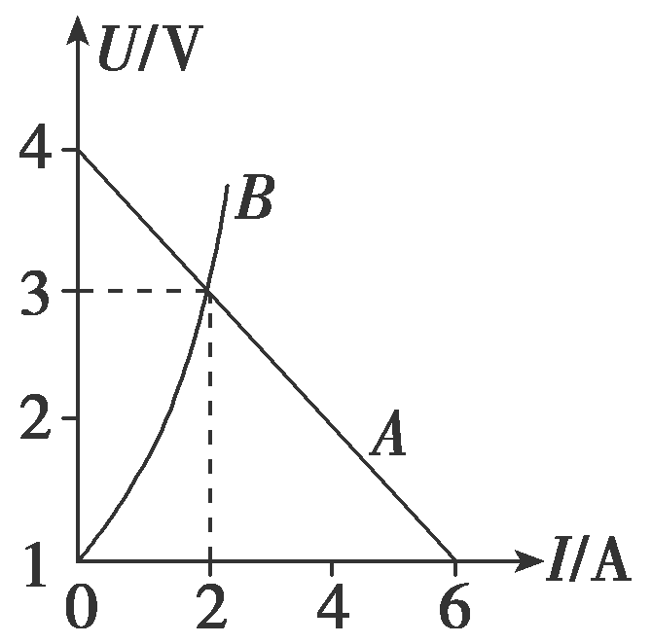
例2.如图，直线A为某电源的UI图线，曲线B为某灯泡L1的UI图线的一部分，用该电源和灯泡L1串联起来组成闭合回路时灯泡L1恰能正常发光，则下列说法中正确的是( )
A．此电源的内阻为 Ω B．灯泡L1的额定电压为3 V，额定功率为6 W
C．把灯泡L1换成阻值恒为1 Ω的纯电阻，电源的输出功率将变小
D．由于灯泡L1的UI图线是一条曲线，所以灯泡发光过程中欧姆定律不适用
【随堂导练】
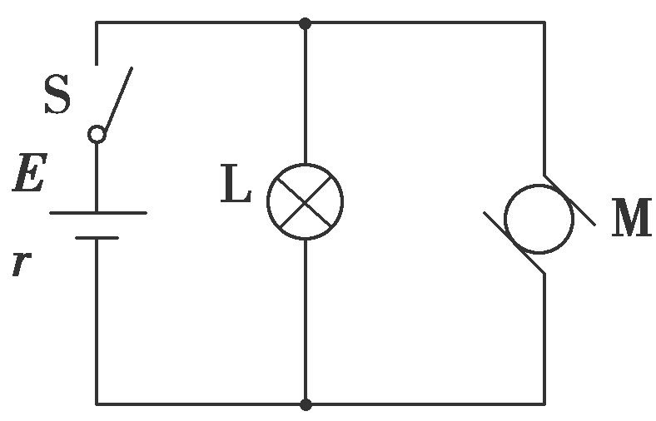
练1.如图所示，电源电动势E＝10 V，内阻r＝1 Ω.闭合开关S后，标有“8 V，12 W”的灯泡恰能正常发光．电动机M线圈的电阻R0＝4 Ω，则下列说法正确的是( )
A．电源的输出功率为14 W
B．流过电动机的电流为1 A
C．电动机输出功率为3 W
D．通电5秒钟电动机产生80 J的热
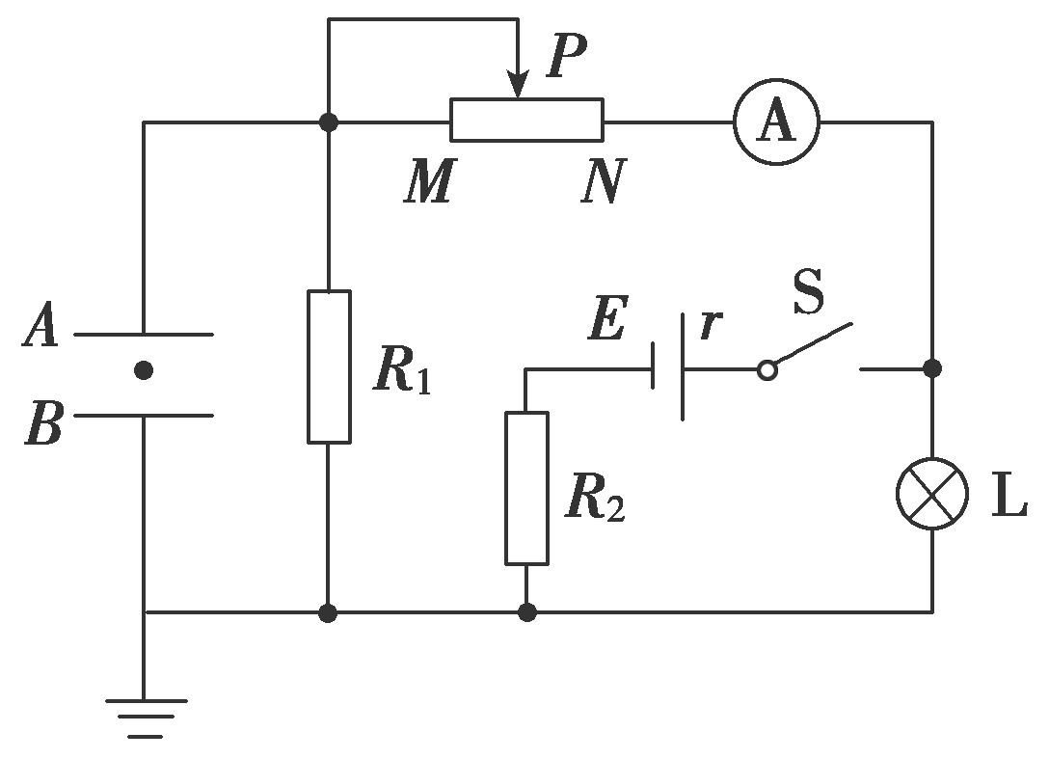
练2.在如图所示电路中，电源电动势E＝12 V，内阻r＝4 Ω，R1＝R2＝2 Ω，灯泡电阻恒为RL＝3 Ω，滑动变阻器总阻值R＝8 Ω，当滑片P位于滑动变阻器正中间、开关S处于闭合状态时，电容器内有一带电微粒恰好处于静止状态，灯泡L正常发光．当滑片P向N端移动后，下列说法正确的是( )
A．微粒向上运动 B．电流表示数变小
C．灯泡L变亮 D．电源输出功率变大

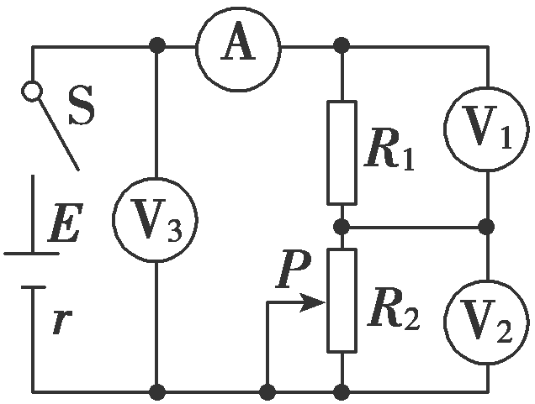
练3.在如图所示的电路中，闭合开关S，当滑动变阻器的滑动触头P向下滑动时，四个理想电表的示数都发生变化，电表的示数分别用I、U₁、U₂和U₃表示，电表示数的变化量分别用ΔI、ΔU₁、ΔU₂和ΔU₃表示．下列说法正确的是( )
A.不变，变大 B．变大，变大
C.变大，不变 D．不变，不变

【导学感悟】本节课你学到了什么？

_______________________________________________________________________________________

【导思总结】
1.当R＝r时，电源的输出功率最大为P_{m}＝.此时的效率并不是最大，只有50%.
2.当R＞r时，随着R的增大输出功率越来越小．

【导练巩固】见附页

